Межсетевая библиотечная акция «Ленинград. Блокада. Подвиг»

Детский отдел МКУК «Центральная библиотека городского поселения г. Поворино» принял участие в Межсетевой библиотечной акции «Ленинград. Блокада. Подвиг», посвященной 75-летию снятия блокады Ленинграда.
Организатор акции - методико-библиографический отдел муниципального казённого учреждения «Татарская централизованная библиотечная система».
27 января отмечают День воинской славы России — день полного снятия блокады Ленинграда. Она длилась 872 дня и унесла свыше миллиона человеческих жизней, стала самой кровопролитной блокадой в истории человечества: от голода и обстрелов погибло свыше 641 тысячи жителей. В течение всех дней город жил и боролся, в немыслимо тяжелых условиях. Его жители отдавали последние силы во имя Победы, во имя сохранения города. К этой героической дате в Детском отделе была оформлена выставка-память «Вспомним подвиг Ленинграда». На экспозиции была представлена художественная и документальная литература, отображающая хронику блокадного Ленинграда: карты, схемы, воспоминания участников блокады, фотографии.
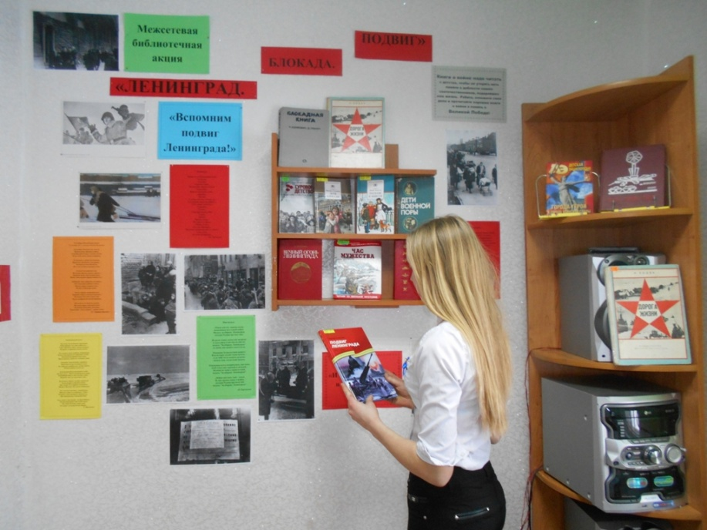
26 января юные читатели библиотеки приняли участие в громких чтениях «И помнить страшно, и забыть нельзя».
Библиотекарь Е. А. Черкасова рассказала ребятам о тяжелых днях блокады.Дети узнали о крайне тяжёлой жизни в Ленинграде во время блокады: голоде и отсутствии тепла; о блокадном хлебе и продовольственных карточках; о дороге жизни по льду Ладожского озера; о мужестве и героизме ленинградцев.

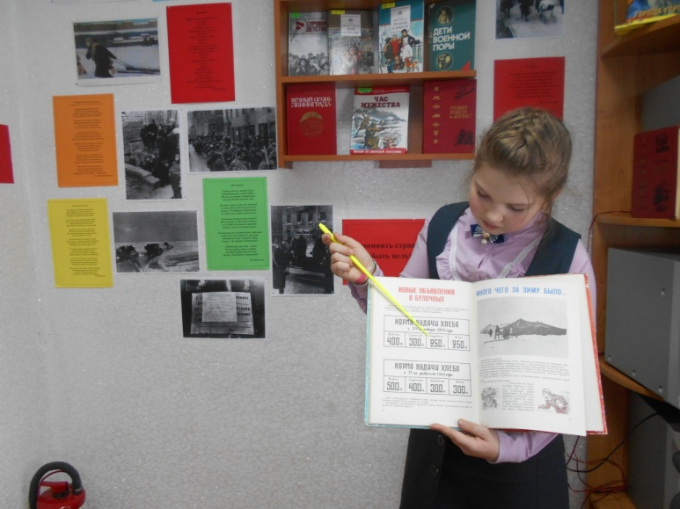
В ходе мероприятия были прочитаны художественные произведения о блокадном Ленинграде, авторы которых были свидетелями тех страшных дней.
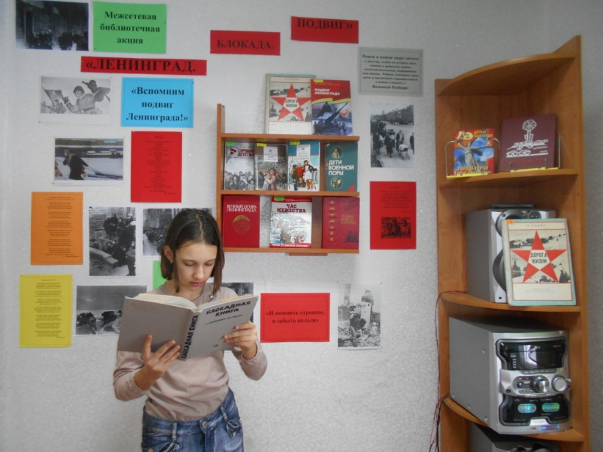
Необходимо знать эти даты и историю своей страны, чтобы такие слова, как «блокада Ленинграда», «дорога жизни», «дорога победы» находили отклик в сердцах и сегодня, и через десятилетия.
Так же к этой героической дате с учащимися 4 «Б» класса МБОУ «СОШ № 2» был проведен час памяти «Мужество и стойкость Ленинграда».
Библиотекарь Т. В. Васильева рассказала ребятам о тяжелейших днях блокады: трудных, голодных, холодных. Учащиеся узнали онеимоверно тяжелой жизни в Ленинграде во время блокады: о дороге жизни по льду Ладожского озера, по которой под вражескими бомбёжками перевозили продовольствие в город, а жителей в эвакуацию; о невыносимом голоде, об отсутствии отопления; о блокадных 125 граммах хлебао героизме и мужестве жителей города. О записи в дневнике ленинградской школьницы Тани Савичевой, её семье, о том, как постепенно девочка теряла близких и осталась одна вовремя блокады.
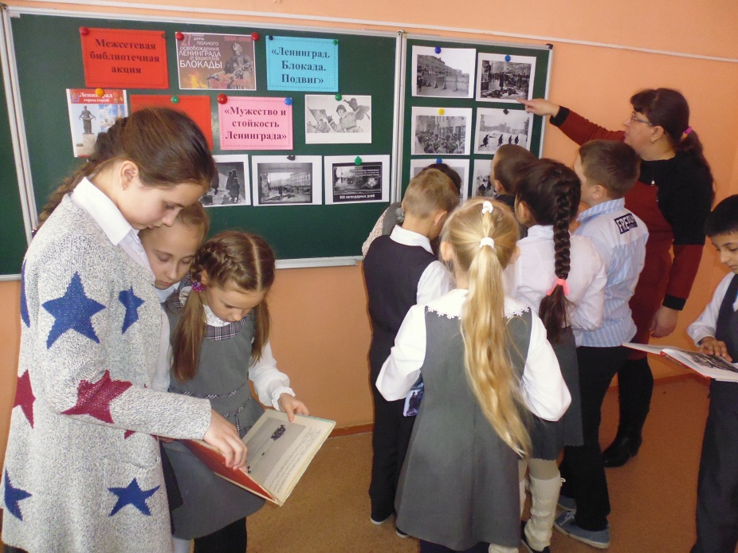
Ребята, затаив дыхание, слушали стихи, написанные о блокадных днях в исполнении О. Берггольц, Р. Рождественского.
На выставке, подготовленной к мероприятию, ребята с интересом рассматривали экспозицию, представляющую собой нормы выдачи хлеба детям в разные периоды блокады.
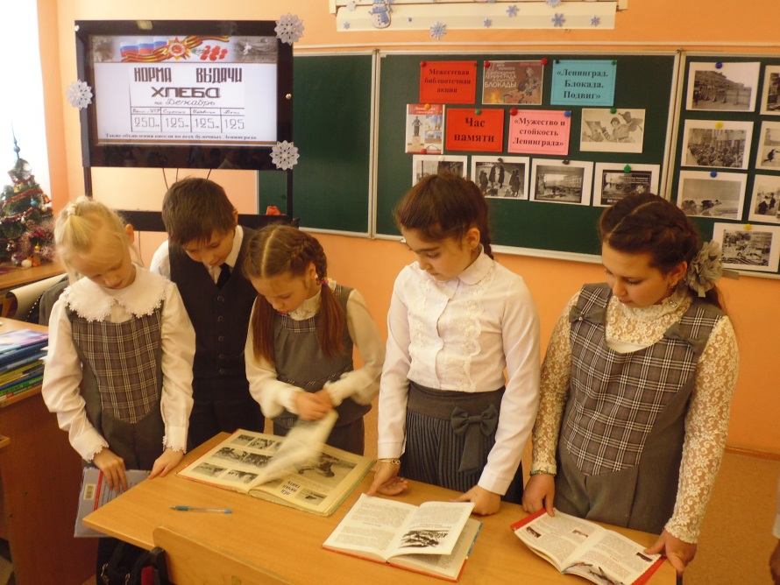

В память о блокадных ленинградцах и защитниках города-героя была объявлена минута молчания.
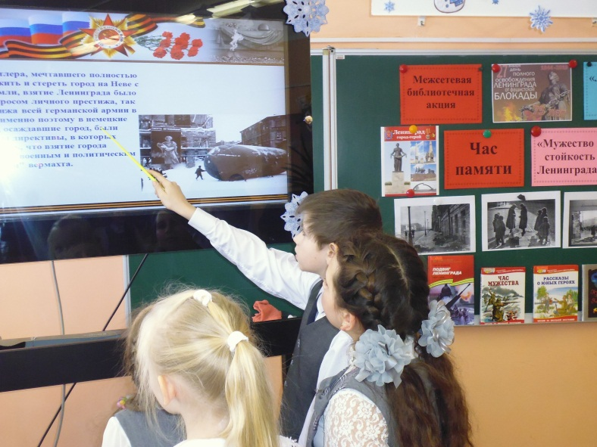
Очень важно, чтобы новые поколения продолжали хранить эту историческую память и знали основные страницы Великой Отечественнойвойны.
